Подрядчики начали капитальный ремонт в жилом доме поселения Первомайское
25.02.2019

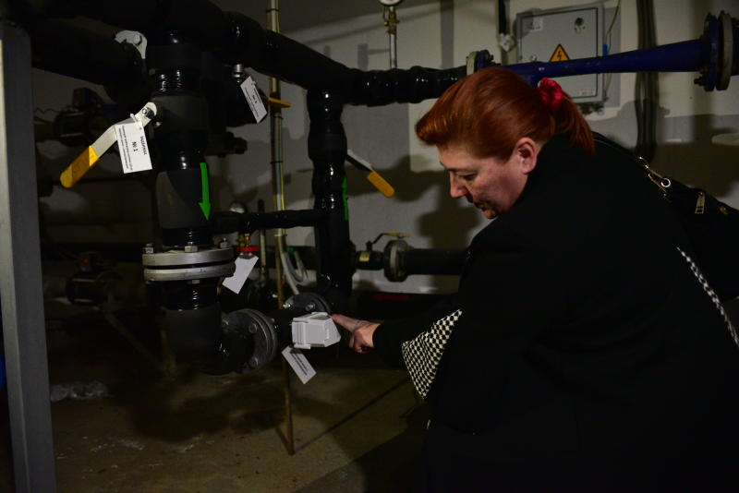

Подрядчики начали капитальный ремонт в жилом доме поселения Первомайское. Фото: архив
Специалисты подрядной организации начали ремонт в многоквартирном доме поселения Первомайское. Об этом сообщили 25 февраля.
Благоустройство проходит в рамках региональной программы Фонда капитального ремонта города Москва.
— На данный момент подрядчики проводят работы в жилом доме №6 на хуторе Ильичевка. Специалисты заменяют стояки электроснабжения, системы горячего и холодного водоснабжения и радиаторы отопления. Более восьми человек занимаются данными обновлениями, — сообщил начальник отдела жилищно-коммунального хозяйства администрации поселения Первомайское Александр Шух.
Он добавил, что срок окончания реконструкции — до конца мая 2019 года.

Адрес страницы: http://tinao.mos.ru/presscenter/news/detail/7910636.html
Префектура Троицкого и Новомосковского административных округов города Москвы

